|  |
| --- |
|  |
| МИНОБРНАУКИ РОССИИ |
| Федеральное государственное бюджетное образовательное учреждение  высшего образования  **«МИРЭА - Российский технологический университет»**  **РТУ МИРЭА** |

Институт Информационных Технологий

Кафедра Вычислительной Техники (ВТ)

**ОТЧЁТ ПО КОНТРОЛЬНОЙ РАБОТЕ №** 1

«Аппаратные ресурсы ПЛИС. Арифметические операции»

по дисциплине

«Схемотехника устройств компьютерных систем»

|  |  |
| --- | --- |
| Выполнил студент группы  ИВБО-08-22 | Стецюк В.В. |
| Принял ассистент кафедры ВТ | Дуксин Н.А. |
| Практическая работа выполнена | «__»_______2024 г. |
| «Зачтено» | «__»_______2024 г. |

Москва 2024

# ВВЕДЕНИЕ

В данной практической работе необходимо рассмотреть различные варианты реализации заданной схемы, согласно персональному варианту и проанализировать результаты синтеза и имплементации.

Персональный вариант: $a / b≫ c≪ d$

# РЕАЛИЗАЦИЯ ФУНКЦИИ С БЕЗЗНАКОВЫМИ ОПЕРАНДАМИ

*Листинг 1.1 – Реализация функции с беззнаковыми операндами разрядности 8*

module main(

input [7:0] a,

input [7:0] b,

input [7:0] c,

input [7:0] d,

output [8:0] res);

assign res = a / b >> c << d;

endmodule

Из-за сложности выражения и так будет использоваться относительно много LUT, но с ростом входов также будет виден закономерный рост.

Произведены синтез и имплементация. Использованные аппаратные ресурсы представлены на Рисунках

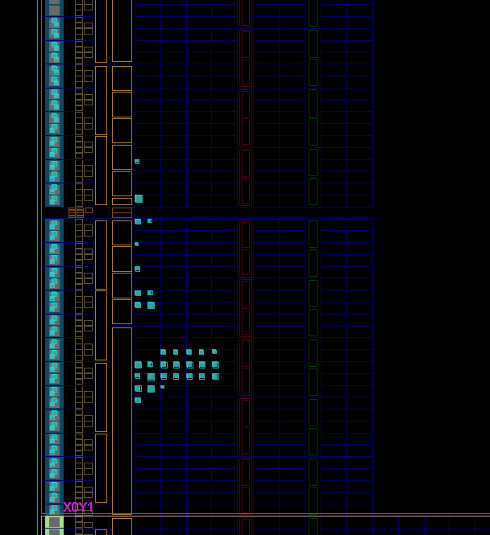

Рисунок 1.1 — Размещение модуля на устройстве

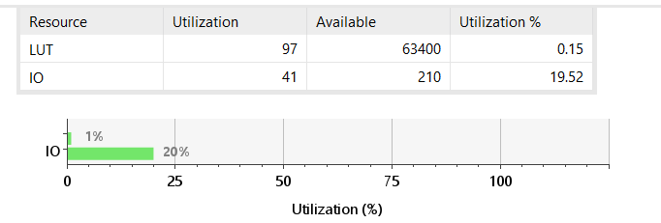

Рисунок 1.2 — Отчет по использованию аппаратных ресурсов

Было задействовано 97 LUT (0,15%), 41 элемент IO, что соответствует выдвинутым ранее предположениям.

После увеличения ширины входов и выходов можно увидеть, что использование деления, как аппаратно-затратной операции, приводит к быстрому росту количества использованных LUT.

*Листинг 1.2 – Реализация функции с беззнаковыми операндами разрядности 32*

module main(

input [31:0] a,

input [31:0] b,

input [31:0] c,

input [31:0] d,

output [32:0] res);

assign res = a / b >> c << d;

endmodule

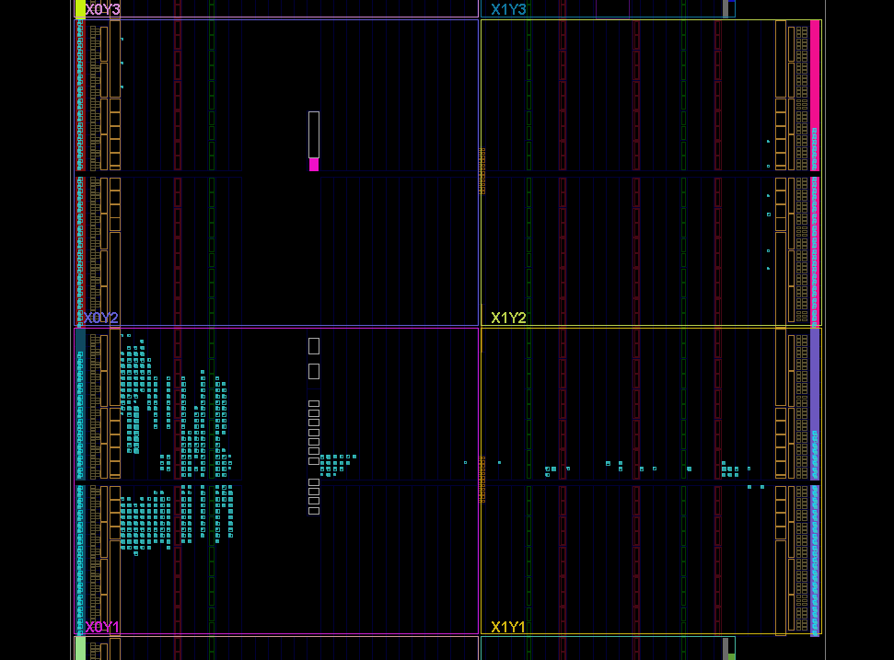

Рисунок 1.3 — Размещение модуля на устройстве

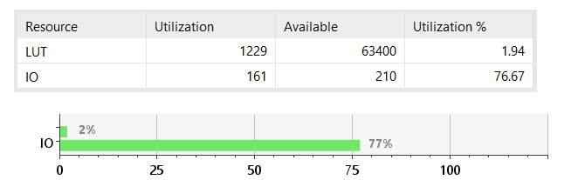

Рисунок 1.4 — Отчет по использованию аппаратных ресурсов

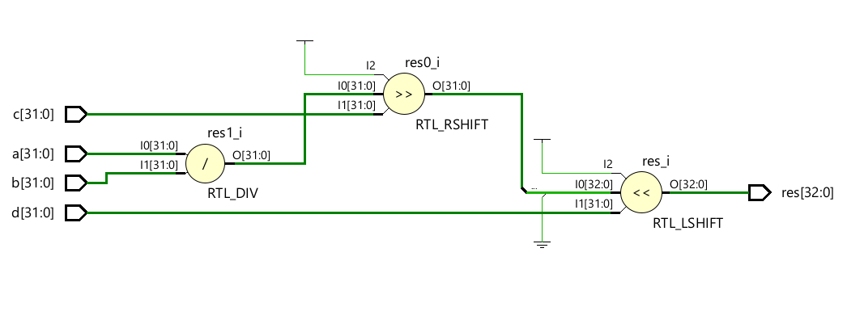

Рисунок 1.5 — RTL-схема

Было задействовано 1229 LUT(1,94%), 161 элемент IO, что подтверждает выдвинутые предположения. Количество использованных LUT растёт вместе с количеством входов.

# РЕАЛИЗАЦИЯ ФУНКЦИИ СО ЗНАКОВЫМИ ОПЕРАНДАМИ

Код модуля верхнего уровня для реализации функции со знаковыми операндами разрядности 8 представлен в Листинге 2.1.

*Листинг 2.1 – Реализация функции со знаковыми операндами 8*

module main(

input signed [7:0] a,

input signed [7:0] b,

input signed [7:0] c,

input signed [7:0] d,

output signed [8:0] res);

assign res = a / b >> c << d;

endmodule

Анализируя данный код, не ожидается, сильно высокого, относительно сложности выражения, задействования аппаратных ресурсов, не смотря на наличие знаковых переменных.

Произведены синтез и имплементация. Использованные аппаратные ресурсы представлены на Рисунках 2.1, 2.2.

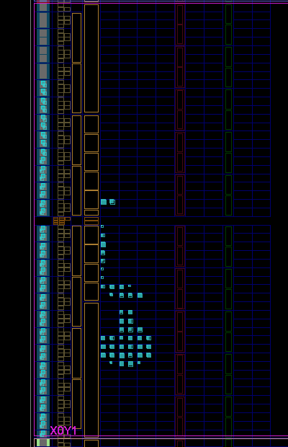

Рисунок 2.1 — Размещение модуля на устройстве

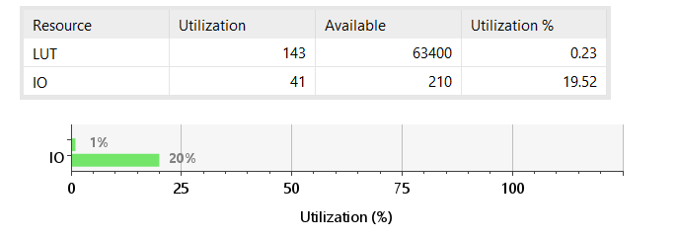

Рисунок 2.2 — Отчет по использованию аппаратных ресурсов

Было задействовано 143 LUT (0,23%), 41 элемент IO, что соответствует выдвинутым ранее предположениям.

При увеличении разрядности входных переменных ожидается увеличение количества использованных LUT. В том числе ожидается использование большего количества аппаратных ресурсов, по сравнению с аналогичным без знакового типа, в связи затрат на дополнительный код.

*Листинг 2.2 – Реализация функции со знаковыми операндами разрядности 32*

module main(

input signed [31:0] a,

input signed [31:0] b,

input signed [31:0] c,

input signed [31:0] d,

output signed [32:0] res);

assign res = a / b >> c << d;

endmodule

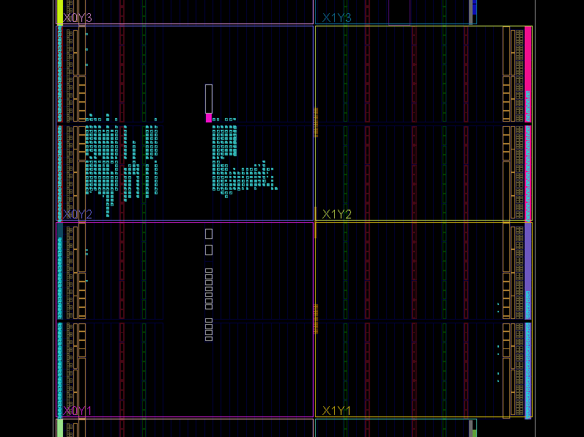

Рисунок 2.3 — Размещение модуля на устройстве

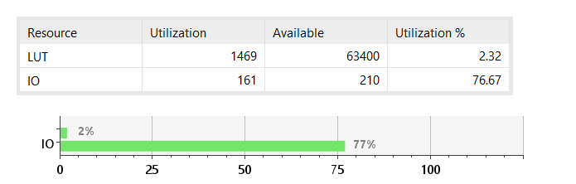

**Рисунок 2.4 — Отчет по использованию аппаратных ресурсов**

Было задействовано 1469 LUT (2,32%), 161 элемент IO, что соответствует выдвинутым ранее предположениям.

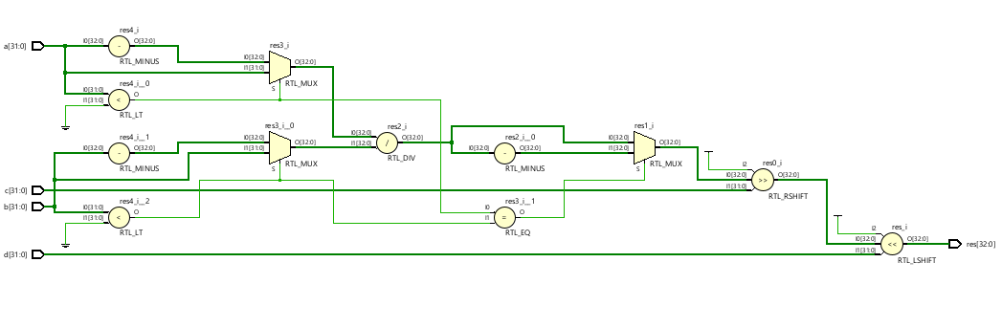

Рисунок 2.5 — RTL схема

Вывод: при увеличении числа разрядов, количество затрачиваемых аппаратных ресурсов заметно увеличивается, знаковые операнды также влияют на количество затрачиваемых ресурсов.